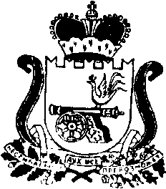

АДМИНИСТРАЦИЯ МУНИЦИПАЛЬНОГО ОБРАЗОВАНИЯ
«КАРДЫМОВСКИЙ РАЙОН» СМОЛЕНСКОЙ ОБЛАСТИ

ПОСТАНОВЛЕНИЕ

от 29.01.2018 № 00048

О внесении изменений в постановление Администрации муниципального образования «Кардымовский район» Смоленской области от 31.01.2017 № 00049

Администрация муниципального образования «Кардымовский район» Смоленской области

постановляет:

1. В постановление Администрации муниципального образования «Кардымовский район» Смоленской области от 31.01.2017 № 00049 «Об утверждении муниципальной программы «Комплексное развитие систем коммунальной инфраструктуры и благоустройство Кардымовского городского поселения Кардымовского района Смоленской области» на 2017-2019 годы» внести следующие изменения:
- слова «2017-2019 годы» заменить словами «2017-2022 годы» по всему тексту документа;
- приложение изложить в новой редакции согласно приложению к настоящему постановлению.
3. Контроль исполнения настоящего постановления возложить на заместителя Главы муниципального образования «Кардымовский район» Смоленской области Д.С. Дацко.
4. Настоящее постановление вступает в силу со дня его подписания.

Глава муниципального образования «Кардымовский район» Смоленской области | П.П. Никитенков

